

**Diseño de Aplicaciones Web**

***Profesor: Carlos Ignacio Hernández Nolasco***

***Evidencia: 1***

Erick Alberto Garcia Ruiz #02984194

Monterrey, Nuevo León. 19 de Junio 2025

**Metodología SCRUM.**

Para la aplicación de “Halcón”, decidí aplicar la metodología SCRUM, porque va conforma a la características y necesidades del proyecto ya que los beneficios de utilizar esta metodología nos ayudarán a gestionar un proyecto exitoso, eficiente y con un desarrollo flexible.

La metodología SCRUM se basa en el trabajo por interacciones llamadas sprints, lo que permite que se pueda manejar el proyecto en diferentes funciones y periodos cortos. Esto es útil ya que como el proyecto Halcón requiere un proceso que se pueda ajustar y mejorar conforme se avanza en el desarrollo se necesita un enfoque que prioriza tareas y mantener una comunicación entre el equipó y los usuarios, asegurando que el sistema cumpla con las necesidades reales de la empresa. Es una metodología sencilla que se puede trabajar en equipos pequeños lo que la hace la indicada para el caso.

**Diagrama BPMN**

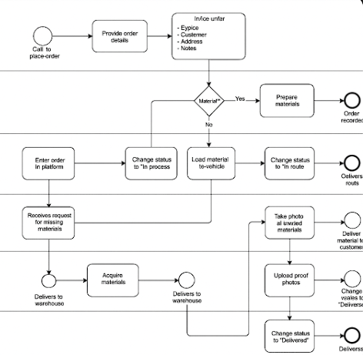

**Diagrama de clase.**

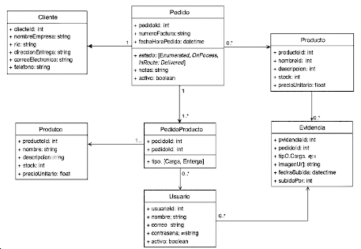

**Diagrama de actividades.**

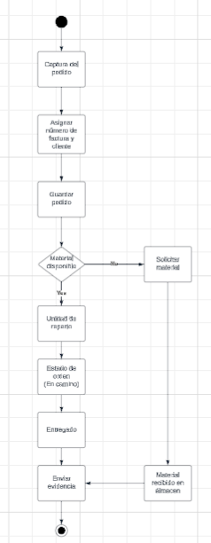

**Diagrama de caso de uso.**

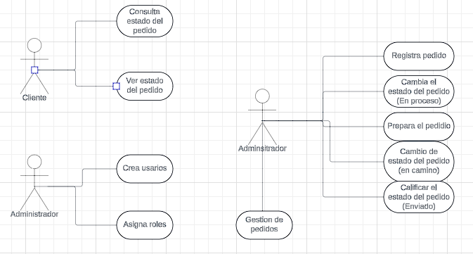

**Diagrama entidad relación(Excel visto en clase).**

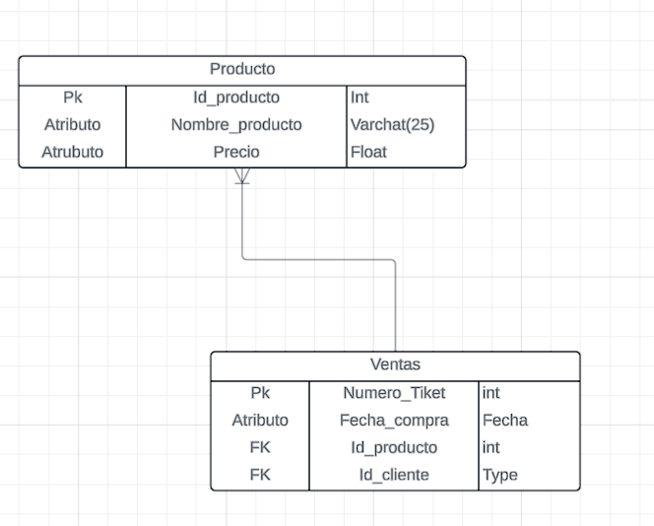

**Conclusión:**

Esta actividad me ayuda a comprender e identificar qué herramientas y metodologías ágiles puede utilizar para realizar proyectos con eficiencia, tener éxito y menor margen de error para lograr objetivos de dichos proyectos o casos. Logre comprender la diferencia entre los diferentes diagramas y poder realizarlos con ayuda del profesor pero con diferentes situaciones para tener una mejor experiencia y enfrentar proyectos reales en el futuro.